Приложение 1
Фрагменты презентации к классному часу
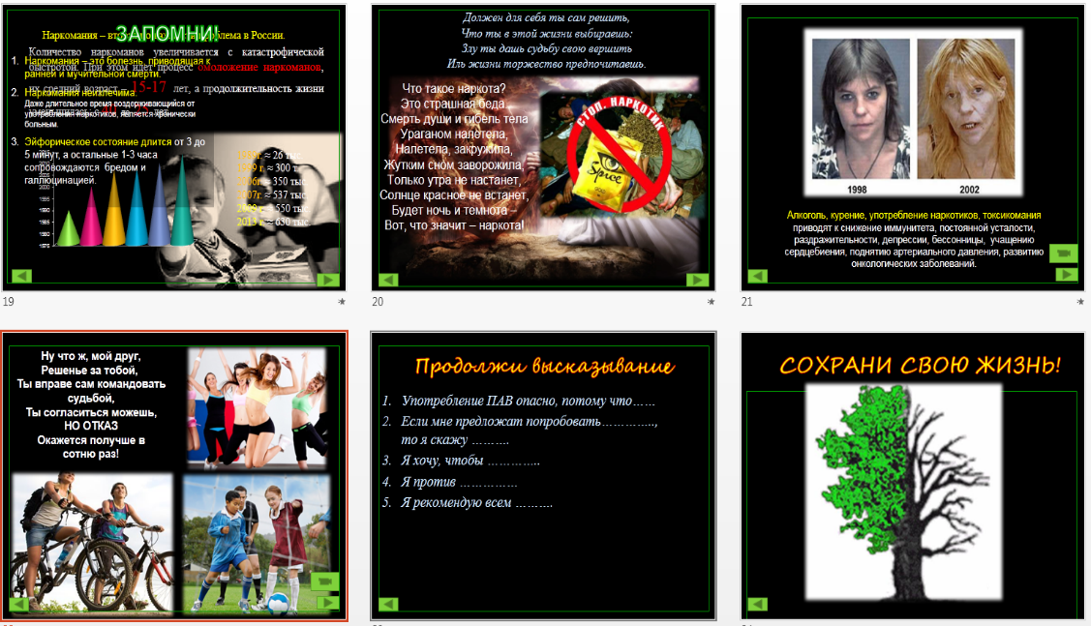
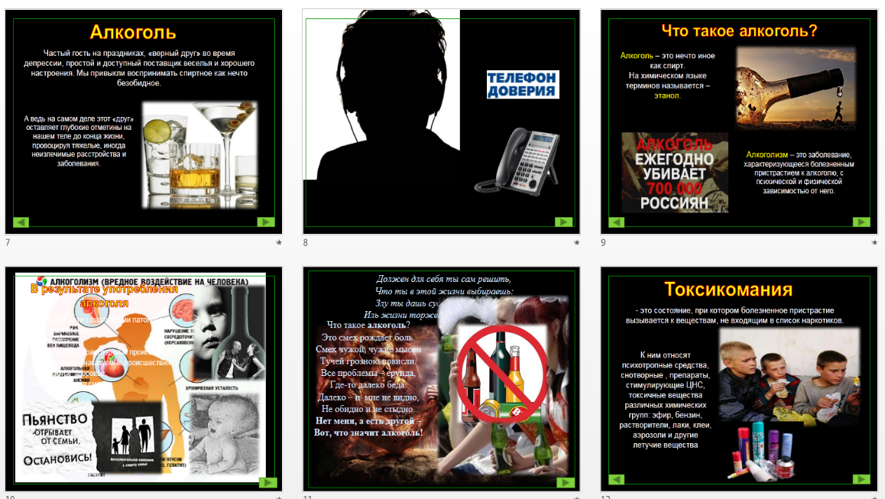
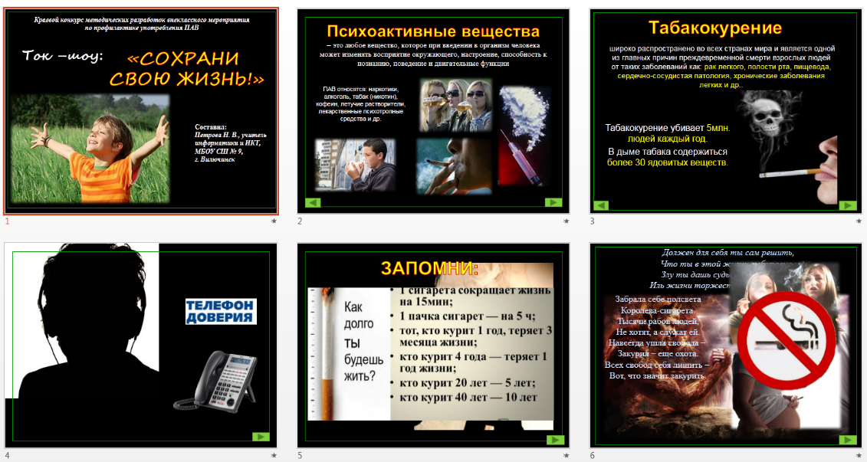
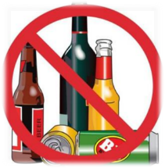
Приложение 2
Маршрутный лист
группы «АЛКОГОЛЬ»
I этап работы
1. Распределите роли и заполните анкету «Давайте знакомиться» (1-2 мин)
Роль | Обязанности | ФИ
Капитан, ученый | Организует и направляет работу группы; дает характеристику проблеме
Статист | Знакомит зрителей со статистикой
Доктор | Знакомит зрителей с негативным воздействием данного вида ПАВ и последствиями его употребления
Хранитель времени | Следит за соблюдением регламента
Актеры | Продемонстрировать историю | Все участники
2. Представьте, что вы актеры немого кино. Вам необходимо продемонстрировать зрителям историю исповеди. Представьте, как все начиналось и к чему, каким последствиям привело.
Исповедь про алкоголь
Пожалуйста, помогите моей маме.
Сегодня она опять пришла домой пьяная.
Я уже большая, мне 7 лет, и в этом году пошла в первый класс. Я все делаю сама, и уроки, готовлю обед и ужин, даже торт могу испечь.
А вчера приходил дяденька полицейский и сказал, что меня, наверное, отдадут в детский дом…
Я не могу оставить маму одну, ведь она без меня пропадет. Моя мама самая лучшая на свете. Просто когда я была совсем маленькая, куда-то пропал папа, и она начала часто пить. А у мамы, кроме меня, больше никого нет.
Помогите нам, пожалуйста.
3. Используя теоритический материал подготовьте устный рассказ по своей теме с точки зрения Ученого, Статиста, Доктора.
Используя теоритический материал подготовьте устный рассказ по своей теме с точки зрения Ученого, Статиста, Доктора. Используйте для ответа опорные вопросы:
- Что это такое?
- Особенности проявления.
- Статистические данные.
- Негативные воздействия на организм.
4. Представьте работу.
II этап работы
Прослушав выступление, других команды, вы, поочередно будете выступать в роли Сторонников, Противников и Экспертов.
Задача Сторонников – попытаться доказать, убедить, что употребление данного вещества не наносит вред здоровью и психике человека, что это можно принимать спокойно, не беспокоясь о последствиях. Это модно, «круто».
Задача Противников - попытаться доказать, убедить, что употребление данного вещества наносит колоссальный вред здоровью и психике человека, что каждая доза вещества может быть смертельной. Рассказать о наследственной зависимости.
Задача Экспертов – выслушав обе стороны вынести приговор данному ПАВ, агитировать за ЗОЖ (здоровый образ жизни).
III этап работы
Напишите на стикерах продолжение фразы
«Я сохраню свою жизнь, чтобы …….» или «Я хочу жить, для того, чтобы…….».
АЛКОГОЛЬ
Потребление алкоголя – еще один способ для подростков казаться взрослыми и самостоятельными. Среди причин употребления алкогольных напитков подростки часто называют желание усилить хорошее настроение или исправить плохое, отвлечься от проблем, облегчить общение с противоположным полом, почувствовать себя взрослым, не отставать от сверстников. Другие мотивы – любопытство, «просто так», «от нечего делать» и домашние праздники и торжества.
Большинство подростков чаще всего употребляют пиво и слабоалкогольные коктейли, полагаясь на обманчивую «легкость» таких напитков. Однако пиво и слабоалкогольные напитки вызывают быстрое привыкание и не менее сильную зависимость, чем крепкие напитки. Устойчивое пристрастие чаще возникает у подростков, чьи друзья, родственники или родители регулярно выпивают.
Риски связанные с злоупотреблением алкоголя подростками:
- Неадекватное восприятие ситуации в состоянии опьянения, пренебрежение мерами безопасности и как следствие этого – травмы, несчастные случаи, в том числе в результате дорожно-транспортных происшествий, незащищенные половые контакты, повышенный риск стать объектом насилия, в том числе сексуального.
- Стремительное формирование зависимости.
- Гормональные расстройства и бесплодие (этому подвержены как девочки, так и мальчики).
Зачатие в состоянии алкогольного опьянения одного или обоих будущих родителей опасно аномалиями развития у плода – ребенок может родиться с патологиями центральной нервной системы, волчьей пастью и заячьей губой, другими нарушениями развития. У женщины возрастает риск выкидыша, преждевременных родов, мертворождения, а у плода – риск аномального развития внутренних органов, нервной системы, головного мозга, строения лица. Дети, родившиеся у матерей, употреблявших алкоголь до и во время беременности, часто имеют малый вес и рост при рождении, отстают в дальнейшем физическом и умственном развитии.
ВОЗ об употреблении алкоголя
- Во всем мире в результате вредного употребления алкоголя ежегодно умирает 3,3 миллиона человек, что составляет 5,9% всех случаев смерти.
- Потребление алкоголя приводит к смерти и инвалидности на относительно более ранних стадиях жизни. Среди людей в возрасте 20-39 лет примерно 25% всех случаев смерти связаны с алкоголем.
- Вредное употребление алкоголя приводит к целому ряду психических и поведенческих расстройств, различным нарушениям здоровья, а также травмам.

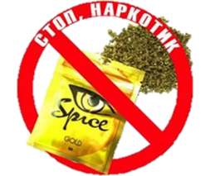
Маршрутный лист
группы «НАРКОМАНИЯ»
I этап работы
1. Распределите роли и заполните анкету «Давайте знакомиться» (1-2 мин)
Роль | Обязанности | ФИ
Капитан, ученый | Организует и направляет работу группы; дает характеристику проблеме
Статист | Знакомит зрителей со статистикой
Доктор | Знакомит зрителей с негативным воздействием данного вида ПАВ и последствиями его употребления
Хранитель времени | Следит за соблюдением регламента
Актеры | Продемонстрировать историю | Все участники
2. Представьте, что вы актеры немого кино. Вам необходимо продемонстрировать зрителям историю исповеди. Представьте, как все начиналось и к чему, каким последствиям привело.
Исповедь про наркоманию
Я никогда не думал, что стану наркоманом. Все получилось случайно. Компания во дворе, которая меня не замечала, а чаще, мальчишки просто смеялись надо мной.
Девушка из соседнего подъезда, которая мне очень нравилась, но у меня не хватало решимости просто подойти к ней и поговорить.
А однажды ко мне подошел парень, и предложил «немного раскрепоститься» … Мне не с кем было поделиться своими проблемами. И… я попробовал. Попробовал то, что мне предложили. Это же так просто. Маленькая боль от укола. А потом все замечательно. Весь мир передо мной.. дворовая компания меня обожает, девушка – мечта у моих ног. Но только для того, что бы этот рай продолжался, надо было колоться все чаще, и чаще. Бесплатной была только первая доза. Я начал воровать деньги у родителей, продал свой сноуборд. Но денег все равно было мало, а жизнь без уколов превращалась в ад, и в этом аду я живу сейчас. От укола до укола. Каждые 7-8 часов…Ии я проиграл…
3. Используя теоритический материал подготовьте устный рассказ по своей теме с точки зрения Ученого, Статиста, Доктора.
Используя теоритический материал подготовьте устный рассказ по своей теме с точки зрения Ученого, Статиста, Доктора. Используйте для ответа опорные вопросы:
- Что это такое?
- Особенности проявления.
- Статистические данные.
- Негативные воздействия на организм.
4. Представьте работу.
II этап работы
Прослушав выступление, других команды, вы, поочередно будете выступать в роли Сторонников, Противников и Экспертов.
Задача Сторонников – попытаться доказать, убедить, что употребление данного вещества не наносит вред здоровью и психике человека, что это можно принимать спокойно, не беспокоясь о последствиях. Это модно, «круто».
Задача Противников - попытаться доказать, убедить, что употребление данного вещества наносит колоссальный вред здоровью и психике человека, что каждая доза вещества может быть смертельной. Рассказать о наследственной зависимости.
Задача Экспертов – выслушав обе стороны вынести приговор данному ПАВ, агитировать за ЗОЖ (здоровый образ жизни).
III этап работы
Напишите на стикерах продолжение фразы
«Я сохраню свою жизнь, чтобы …….» или «Я хочу жить, для того, чтобы…….».
НАРКОМАНИЯ
Наркомания – это болезненное влечение или пристрастие к наркотическим веществам, с целью добиться одурманивающего состояния или снять боль.
Наркотики начинают употреблять «за компанию», «чтобы снять напряжение», «для уверенности», «из-за плохих отношений с родителями», «от нечего делать», «из интереса», «для удовольствия», потому, что не могут отказаться. От однократной пробы одного или разных наркотиков подросток может перейти к их эпизодическому употреблению (время от времени на вечеринках, в кампании друзей). Со временем употребление наркотиков становится регулярным (раз в неделю или чаще), но в малых дозах, после чего очень быстро развивается неконтролируемое употребление.
Управление ООН по наркотикам и преступности о потреблении наркотиков
- Потребление наркотиков лишает людей самого ценного – жизни, – или укорачивает их продуктивную жизнь. По оценкам, в 2012 году в мире было зарегистрировано около 183 000 смертей, связанных с наркотиками.
- По различным оценкам в мире число людей, постоянно употребляющих наркотики или страдающих какими-либо расстройствами из-за наркопотребления, колеблется от 16 до 39 миллионов.
- Вследствие совместного использования инъекционного инструментария лица, употребляющие наркотики путем инъекций, особенно подвержены опасности инфицирования ВИЧ и гепатитом С. В мире насчитывается около 1,7 млн. человек живущих с ВИЧ вследствие употребления наркотиков.
Последствия потребления наркотиков
Употребление наркотиков приводит к ряду негативных изменений в физическом и психическом здоровье людей, их положении в семье и обществе:
- происходят необратимые нарушения в работе центральной нервной системы, клетки головного мозга постепенно отмирают;
- поражается и разрушается печень, нарушается работа сердца, сосудов;
- снижается выработка половых гормонов и половое влечение, уменьшается способность к зачатию;
- у беременных женщин возрастает риск выкидыша, преждевременных родов, мертворождения, рождения недоношенных детей, детей с аномалиями физического и психического развития, абстинентным синдромом;
- разрушаются социальные отношения и связи – человек теряет интерес к привычным занятиям, начинает пренебрегать своими обязанностями дома, в школе, вузе, на работе; может бросить учебу или работу, уйти из дома, прекратить общаться с друзьями;
- в состоянии наркотического опьянения человек может подвергать опасности свою жизнь и жизнь других людей (при управлении автомобилем, другой техникой, в драке);
- в поиске средств для покупки наркотиков люди могут совершать противоправные действия – воровать, продавать наркотики, заниматься проституцией.
Маршрутный лист
группы «ТАБАКОКУРЕНИЕ»
I этап работы
1. Распределите роли и заполните анкету «Давайте знакомиться» (1-2 мин)
Роль | Обязанности | ФИ
Капитан, ученый | Организует и направляет работу группы; дает характеристику проблеме
Статист | Знакомит зрителей со статистикой
Доктор | Знакомит зрителей с негативным воздействием данного вида ПАВ и последствиями его употребления
Хранитель времени | Следит за соблюдением регламента
Актеры | Продемонстрировать историю | Все участники
2. Представьте, что вы актеры немого кино. Вам необходимо продемонстрировать зрителям историю исповеди. Представьте, как все начиналось и к чему, каким последствиям привело.
Исповедь про курение
Вчера у меня умер брат. Ему было 28 лет.... рак легкого.
Высокий, сильный, красивый. Его убила маленькая сигарета, точнее, просто привычка.
Курить он начал со школы, класса с пятого. Я до сих пор помню, как он с одноклассниками убегал на переменах за школу «подымить», а меня просил их поохранять. Он часто просил у меня мои школьные карманные деньги на сигареты.
После окончания школы я очень редко видела его некурящим. Он рассказывал, что курит все больше и больше, не может накуриться. На просьбы бросить курить он отшучивался. Говорил – как исполнится 30 лет – брошу…..
Не успел…
3. Используя теоритический материал подготовьте устный рассказ по своей теме с точки зрения Ученого, Статиста, Доктора.
Используя теоритический материал подготовьте устный рассказ по своей теме с точки зрения Ученого, Статиста, Доктора. Используйте для ответа опорные вопросы:
- Что это такое?
- Особенности проявления.
- Статистические данные.
- Негативные воздействия на организм.
4. Представьте работу.
II этап работы
Прослушав выступление, других команды, вы, поочередно будете выступать в роли Сторонников, Противников и Экспертов.
Задача Сторонников – попытаться доказать, убедить, что употребление данного вещества не наносит вред здоровью и психике человека, что это можно принимать спокойно, не беспокоясь о последствиях. Это модно, «круто».
Задача Противников - попытаться доказать, убедить, что употребление данного вещества наносит колоссальный вред здоровью и психике человека, что каждая доза вещества может быть смертельной. Рассказать о наследственной зависимости.
(на экране изображение дуэли)
Задача Экспертов – выслушав обе стороны вынести приговор данному ПАВ, агитировать за ЗОЖ (здоровый образ жизни).
III этап работы
Напишите на стикерах продолжение фразы
«Я сохраню свою жизнь, чтобы …….» или «Я хочу жить, для того, чтобы…….».
Табакокурение
Курение – одна из первых и наиболее распространенных попыток подростка почувствовать себя взрослым. Основными причинами начала курения многие подростки называют: желание казаться взрослым, быть принятым в подростковой среде, снять стресс. Чем моложе возраст юного курильщика – тем стремительнее формируется зависимость. Начиная курить, некоторые подростки в 16 лет уже сожалеют об этом, но чувствуют, что не способны остановиться.
Курение в подростковом возрасте замедляет темпы физического развития, усугубляет течение гормональных изменений, связанных с половым созреванием, негативно сказывается на состоянии еще не окрепшей сердечнососудистой системы и легких. Из-за курения может снизиться успеваемость, ухудшиться память. Кроме неприятного запаха изо рта и потемневших зубов, курильщик рискует ранней потерей зубов из-за заболеваний десен, раком губы и слизистой ротовой полости. У мужчин снижается потенция. Курение во время беременности негативно сказывается на развитии плода, формирует у еще не родившегося ребенка никотиновую зависимость. Дети, родившиеся у курящих матерей чаще рождаются недоношенными и с врожденными пороками развития, отстают в физическом и интеллектуальном развитии, чаще болеют.
ВОЗ о курении и табачном дыме
- Ежегодно более пяти миллионов человек умирают из-за употребления табака. Еще 600 000 людей, которые не являются курильщиками, умирают от воздействия вторичного табачного дыма – дыма, который образуется в закрытых помещениях (дома, в ресторане, на работе) от сигарет. Все это делает табак основным предотвратимым фактором риска развития таких неинфекционных заболеваний, как сердечно-сосудистые болезни, рак, хроническая болезнь легких и диабет.
- Во вторичном табачном дыме, заполняющем дома, рестораны, офисы или другие закрытые помещения, где люди курят сигареты и кальяны, присутствует более 250 вредных химических веществ, в том числе канцерогены. Безопасного уровня воздействия вторичного табачного дыма не существует.
- Среди взрослых людей табачный дым вызывает серьезные сердечно-сосудистые и респираторные заболевания, включая ишемическую болезнь сердца и рак легких. Среди детей грудного возраста он вызывает внезапную смерть. У беременных женщин он приводит к рождению детей с низкой массой тела.
- Примерно 40% всех детей регулярно подвергаются воздействию вторичного табачного дыма в домах. Треть всех случаев смерти, связанных с вдыханием вторичного табачного дыма, происходит среди детей.

Маршрутный лист
группы «ТОКСИКОМАНИЯ»
I этап работы
1. Распределите роли и заполните анкету «Давайте знакомиться» (1-2 мин)
Роль | Обязанности | ФИ
Капитан, ученый | Организует и направляет работу группы; дает характеристику проблеме
Статист | Знакомит зрителей со статистикой
Доктор | Знакомит зрителей с негативным воздействием данного вида ПАВ и последствиями его употребления
Хранитель времени | Следит за соблюдением регламента
Актеры | Продемонстрировать историю | Все участники
2. Представьте, что вы актеры немого кино. Вам необходимо продемонстрировать зрителям историю исповеди. Представьте, как все начиналось и к чему, каким последствиям привело.
Исповедь про токсикоманию.
Помню душную комнату, полумрак, несколько ребят из моего двора. Все, как обычно, только говорили они как-то непривычно оживленно, смеялись очень громко, вели себя слишком раскованно. Одноклассник предложил вдохнуть из пакета «веселящего газа».
Дальше все было, как во сне: неприятный, очень знакомый запах, похожий на «Дихлофос», которым травят тараканов. Легкое головокружение, необъяснимая свобода, эйфория, легкость, желание петь, кричать, смеяться…
Наутро болела голова, на уроках невозможно было сосредоточиться, хотелось лечь и уснуть. Конечно, несколько двоек, упреки матери, резкий разговор с отцом. А вечером Колька снова предложил расслабиться, и все получилось: заботы и неприятности как рукой сняло. Ночью снились кошмары, красный паук затягивал на моей шее вязкую паутину, я хотел вырваться, но не мог. Проснулся в холодном поту. Голова раскалывалась на части, словно ее поместили в железный панцирь и стучали по нему молотком. Мать, зашедшая будить меня в школу казалась чудовищным красным пауком…
А сегодня мы хоронили Кольку. Он не успел снять с головы пакет и задохнулся. Те, кто были рядом, не помогли ему. Им было, как всегда весело и прикольно……
Мне страшно….
3. Используя теоритический материал подготовьте устный рассказ по своей теме с точки зрения Ученого, Статиста, Доктора.
Используя теоретический материал, подготовьте устный рассказ по своей теме с точки зрения Ученого, Статиста, Доктора. Используйте для ответа опорные вопросы:
- Что это такое?
- Особенности проявления.
- Статистические данные.
- Негативные воздействия на организм.
4. Представьте работу.
II этап работы
Прослушав выступление, других команды, вы, поочередно будете выступать в роли Сторонников, Противников и Экспертов.
Задача Сторонников – попытаться доказать, убедить, что употребление данного вещества не наносит вред здоровью и психике человека, что это можно принимать спокойно, не беспокоясь о последствиях. Это модно, «круто».
Задача Противников - попытаться доказать, убедить, что употребление данного вещества наносит колоссальный вред здоровью и психике человека, что каждая доза вещества может быть смертельной. Рассказать о наследственной зависимости.
Задача Экспертов – выслушав обе стороны вынести приговор данному ПАВ, агитировать за ЗОЖ (здоровый образ жизни).
III этап работы
Напишите на стикерах продолжение фразы
«Я сохраню свою жизнь, чтобы …….» или «Я хочу жить, для того, чтобы…….».
Токсикомания
Токсикомания в переводе с латинского «токсин» означает яд, а «мания» - влечение, тяга. Токсикомания – вдыхание психотропных веществ с целью получения наркотического опьянения.
К таким веществам относят психотропные средства, снотворные, препараты, стимулирующие ЦНС, токсичные вещества различных химических групп: эфир, бензин, растворители, лаки, клеи, аэрозоли и другие летучие вещества.
Причинами токсикомании являются: любопытство, желание испытать новые ощущения, стремление не отстать от сверстников, обилие свободного времени и неумение занять себя нужным делом, скука. Зависимость от ингалянтов развивается крайне редко, в основном подростки переходят на более тяжелые наркотики.
Если на протяжении нескольких недель и даже месяцев человек продолжает вдыхать токсические вещества, то развивается токсическая энцефалопатия: подростки буквально на глазах тупеют, становятся заторможенными, плохо ориентируются в окружающей обстановке, не способны быстро принимать нужные решения.
Токсикоманы неспособны усваивать учебный материал – это служит причиной того, что они остаются на второй год и с трудом заканчивают 9 класс. Кроме того при токсикомании серьезно страдают и внутренние органы, т.к. при вдыхании в организм попадают крайне токсические вещества. Через месяц постоянной токсикомании развиваются эпилептические припадки, которые будут сохраняться, даже если подросток перестанет вдыхать вещества. Это связано с тем, что токсические вещества приводят к органическим поражениям головного мозга.
Бывает, что в результате возникающих психических нарушений токсикоманы заканчивают жизнь самоубийством. Известны случаи, когда умирали при однократном применении токсических средств.

Приложение 3
Буклет «Сохрани себе жизнь!»

